Domów z wentylacją mechaniczną - czym jest rekuperacja?
W naszym artykule przeczytasz o domach z wentylacją mechaniczną i dowiesz się czym jest rekuperacja. Jeśli ta kwestia Cie interesuje, zachęcamy do lektury

Domy z wentylacją mechaniczną, czyli co nieco o rekuperacji
Czy domy z wentylacją mechaniczną są popularną opcją na polskim rynku? Jakie mają zalety i czym jest rekuperacja? Przeczytaj o tym w naszym artykule.

Rekuperacja - co to?

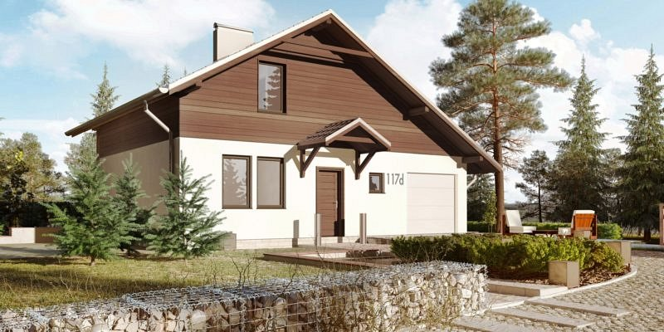
Prawidłowa wentylacja budynku jest niezwykle ważnym elementem podczas budowy wymarzonego domu. Szczególnie przy obecnych technologiach budowy, czyli w przypadku, gdy budujemy szczelne i energooszczędne domy, wtedy tradycyjna wentylacja grawitacyjna nie działa. W takich wypadkach rekuperacja, czyli system wentylacji oparty o rekuperator oraz wymienne e filtry, które filtrują nawiewane powietrze - to dobre rozwiązanie.
Warto wspomnieć, iż rekuperacja nie chłodzi tak mocno jak klimatyzacja, ale obniża temperaturę powietrza nawiewanego latem. Domy z wentylacją mechaniczną są wolne od pleśni, nadmiernej wilgoci, powietrze wewnątrz jest czystrze i zdrowsze dla wszystkich domowników

Domy z wentylacją mechaniczną od Ibudhaus
Ibudhaus to nowoczesna firma która od lat specjalizuje się w budowie energooszczędnych domów z wentylacją mechaniczną. W katalogu firmy znajdziemy domy modułowe, pasywne a także skandynawskie czy kanadyjskie. W każdym z nich wykorzystywana jest wentylacja mechaniczna, zwana również rekuperacją.

